Gumb presenečenja!
Naredite si svoj »gumb«.
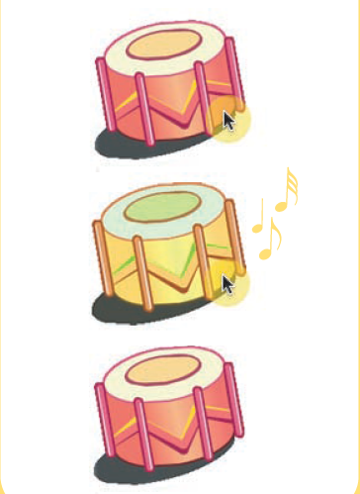
Vstavite dodatno »izberi naključno…«
Klikni da vidiš in slišiš kaj se zgodi.
Naredite!
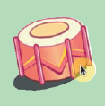
Uporabite kodo!

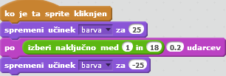

Spremenite lahko ime sličice.
Pripravite se!

Izberite si sličico Ali narišete novo.

